***NOMBRE COMPLETO***

*Mario Rodríguez Mendoza*

***CARGO QUE OCUPA***

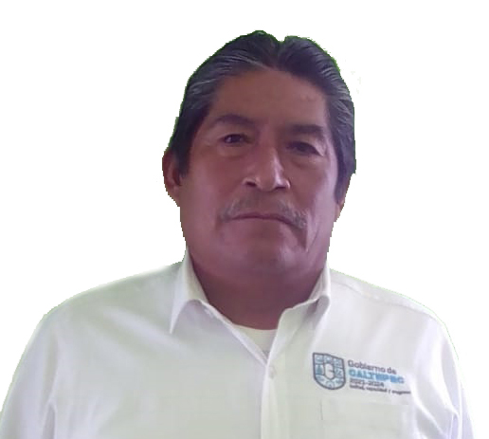

Sindicatura Municipal

**Breve Semblanza**

**¿Quién es?** Mario Rodríguez Mendoza

**¿De dónde es originario?** Plan de San Miguel Acatepec, Caltepec; Puebla

**¿Grado de estudios?** Primaria

**¿Experiencia laboral?** He ocupado cargos Públicos y Privados.

**¿En qué proyectos ha trabajado por la comunidad?** Presidente de la Consejería de Suelos.

**¿Por qué le gusta ser servidor público?** Porque puedo apoyar a la gente de mi inspectoría y Municipio.

**¿Qué aportación quiere hacer por el municipio?** Que el Municipio pudiera prosperar cada día más.

**¿Por qué quiere tanto al municipio/ como se idéntica con él?** Porque soy una persona humilde que sabe las necesidades del pueblo, por lo tanto, puedo ayudar a las personas.

**Información relacionada al ayuntamiento**

* Síndico Municipal
* Teléfono(s): 2384095777
* Correo electrónico: clemymario1096@96gmail.com
* Horarios de oficina: de 9:00 a 16:00 horas
* Redes Sociales: no

RESEÑA

Nací y crecí en la comunidad de el plan de San Miguel Acatepec, Caltepec. Puebla. hasta la edad de 18 años fecha en la que emigre a la ciudad de México Ciudad en la que trabaje 21 años en Industrias Unidas IUSA.

En el año 2008 Regrese a mi comunidad de el Plan de San Miguel, Acatepec, Caltepec, puebla. Para dedicarme a la Agricultura y dar servicio a la comunidad.

En mi juventud a los 18 años participe en la policía comunitaria.

También estando en México forme parte en el comité pro-mejoras de la comunidad de Plan Sn. Miguel Acatepec, Caltepec, puebla. En el cargo de suplente. Durante 30 años.

Participe en el Comisariado de Bienes Comunales de Santiago Acatepec, Caltepec, puebla.

Como vigilante de campo durante 3 años.

He sido mayordomo de la festividad de mi comunidad.

Fui nombrado nuevamente de policía comunitario.

Participe en el comité de protección y administración de recursos naturales del pueblo en donde defendí la arcilla para que no se vendiera en 25 pesos la tonelada.

Me siento contento al participar en esta Administración publica y servir a los ciudadanos y familias de mi municipio.